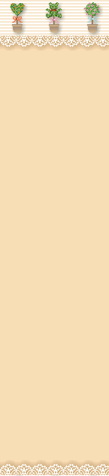
作文講義（四） 年 班 號 姓名：
有人說：「佛要金裝，人要衣裝。」說到一個人保持合適的儀容樣態，表現才能合乎禮節，達成預期的效果。就如參與不同的運動項目穿著專業的運動裝備，才能讓活動表現流暢，發揮到淋漓盡致。以下就讓我們一起來學習可以加以運用的成語，來妝點美化我們的言行儀表吧！
一、儀表動作：
★ 例句：一表『人』『才』。
骨瘦如『 』。 駐顏有『 』。 千嬌百『 』。
『 』『 』效顰。 『 』頭『 』髮。 眉『 』目『 』。
容光『 』發。 沈『 』落『 』。 道貌『 』『 』。
『 』形『 』面。 精神『 』『 』。 『 』『 』惺忪。
『 』『 』百出。 『 』眉『 』目。 不『 』不類。
『 』外『 』中。 虛有『 』『 』。 『 』頭『 』臉。
首如『 』蓬。 『 』『 』有力。 不修『 』『 』。
『 』『 』凜凜。 『 』『 』精悍。 以『 』取人。
『 』頭『 』面。 『 』顱『 』趾。 手無『 』『 』。
『 』手『 』拳。 黯淡『 』『 』。 外『 』中『 』。
『 』相『 』質。 體無『 』『 』。 『 』頭『 』額。

二、寫完了以上的成語，你又增加了一些知識，有了儀表裝扮，要是能加上表情動作，那言詞表
述就更加生動傳神了。一起寫寫看，你能寫幾個呢？

呆若『 』『 』。 期期『 』『 』。 竊竊『 』『 』。
正襟『 』『 』。『 』『 』不定。 一『 』一『 』。
文質『 』『 』。行色『 』『 』。 淚眼『 』『 』。
鬼鬼『 』『 』。『 』『 』來遲。小心『 』『 』。
三、最後請利用你所知道的相關成語，寫一段文章，利用越多越聰明，也越有才華喔！

